
Школьная хизнь
День пиратов
Стр.2

Ну, вот и пролетели первые недели нового учебного года. «Октябрь уж наступил…», как сказал поэт. Но не спешит лето сдавать свои права. И последние солнечные деньки смущают душу, которая так и просится из душных кабинетов на простор улиц. Надышаться напоследок перед долгой зимой теплым воздухом, напитаться солнечным светом так, чтобы хватило до весны. Пройтись в легком вальсе вслед за стайкой желтых листьев, поднятой ветром…
Но…до глобального потепления еще далеко, скоро все-таки придется переодеться во что-то более подходящее к этому времени года. И заморосят дожди, накроет небо землю плотной крышкой серых облаков. Посыплются с неба белые хлопья. Неожиданно, как удар боксера, наступит конец триместра, а там и новый год.
И однажды, очнувшись от школьной суеты, посмотришь в окно и вновь почувствуешь дыхание лета.

Верю в маленькое чудо, Ваш ГлавРед.

Вокруг света
Тарханы, Самара, Казань
Стр.3, 4

Вопросы взрослому
Стр. 5

Осенняя ярмарка
Стр. 6

Мы сажаем лес
Стр. 7

Олимпийский резерв
Стр. 8,9
Открытие спартакиады
Стр. 10,11
«На всякую муку иду не упрямясь»

Стр. 12,13

День пиратов 2012!!!

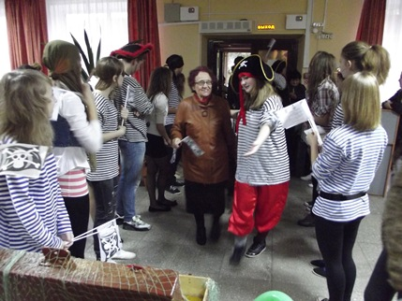
5 октября в нашей школе прошел один из самых чудесных, любимых, весёлых, праздников школы – День учителя. По традиции этот день был днём дублера, а так же тематическим праздником. В этом году это был «день пиратов». Как и всегда самый знаменательный праздник принес в школу отличное настроение, школа была полна радостными улыбками и смехом. Ученики поздравляли учителей, вели уроки и веселились на переменах…
Честно сказать, подготовка и организация праздника была волнительна. Для многих в совете старшеклассников это был первый опыт, и очень хотелось, что бы всё прошло на высшем уровне. И вроде бы вечером всё было украшено и уходили мы именно из школы… Но всё же когда рано утром, пока еще никого не было, я зашла в школу, здесь так непривычно веяло сказкой. Зайдя в вестибюль, я почувствовала себя на настоящем корабле, флаги, канаты, башни, карты украшали школу, кабинеты на день стали каютами огромного и такого родного для всех корабля! Когда стали приходить ребята, я почувствовала, что это действительно особенный день! Сразу наступила атмосфера команды, настоящих пиратских друзей.
Было очень приятно видеть удивление и радость в глазах учителей, улыбки на лицах учеников. А один мальчик из первого класса подумал, что школу и вправду захватили пираты, и не хотел заходить.
А для того, чтобы учителя вступили в нашу пиратскую команду, им презентовали приглашение на самую лучшую в мире пиратскую вечеринку, которая прошла после уроков, а также золотой слиток. На празднике учителей поздравили ученики, подарив им свои выступления.
Я думаю, что этот день Учителя останется в памяти и сердцах учителей и учеников надолго! Это одна из самых лучших традиций нашей любимой «десяточки»! Надеюсь, что и через много в этот праздник школа будет превращаться в нечто большее, чем просто школа и дом, в котором мы проводим большую часть своего времени.

Сиркис Анна, 9 А класс.

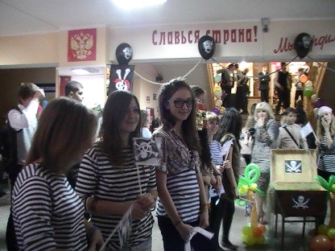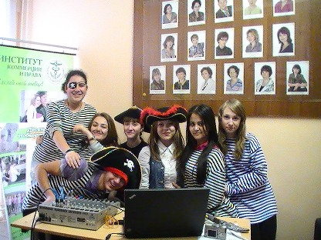
Вокруг света.
Тарханы.

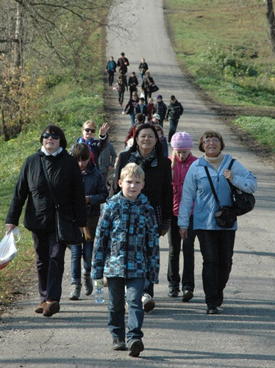
Осенью этого года часть ребят нашего класса с Надеждой Андреевной посетили село Тарханы Пензенской области. Это село знаменито тем, что там располагается усадьба, принадлежавшая бабушке М.Ю. Лермонтова, здесь поэт провел свое детство.
Дом стоит в очень живописном месте: напротив дома есть парк, много красивых цветов, около усадьбы небольшое озеро, церковь Марии Египетской. Этот дом так красив, что я сама бы пожила там некоторое время. Снаружи дома очень красивый балкон с ажурной решеткой поддерживается белоснежными колоннами. Стены выкрашены в яркий желтый цвет. Внутри много дорогой и изящной мебели. Дом большой с множеством комнат. В одной из комнат находится картина с изображением апостола Христа. Эта картина не является подлинником, а была написана М.Ю. Лермонтовым по заданию его учителя.
От экскурсовода мы узнали, что Лермонтов был очень разносторонним человеком. Он отлично рисовал, писал стихи, поэмы, прозу, играл в шахматы. Служил Лермонтов в гусарском полку. Воевал на Кавказе. Поэтому часто Лермонтов изображался в военной форме. Около его дома стоит единственный памятник, где он не в ней.
Мы побывали в часовне, где находится могила М.Ю. Лермонтова. Он похоронен рядом с мамой, дедом, а позднее, там была похоронена и его бабушка.
Мне очень понравилась поездка в Тарханы. Это по-настоящему красивое и интересное место.

Глазунова Мария 6а

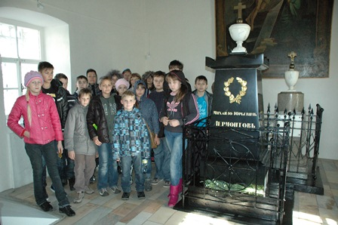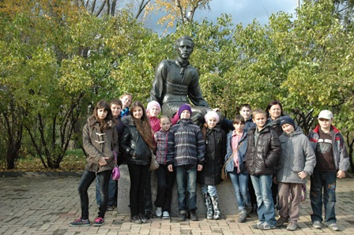

Самара.

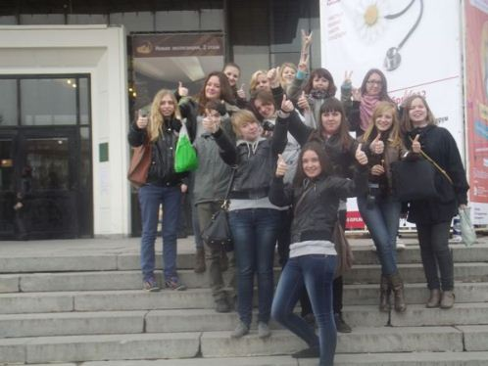

6 октября я и мой класс,10 Б, посетили Самару. Самара–это не просто населенный пункт, не просто географическое понятие, это целый отголосок прошлого. Здания оставшиеся ещё от той старой купеческой Самары поражали нас своей красотой. Почти фантастическая многомерность города удивляет. В нем здания сочетаются здания старой эпохи и совсем новые дома, построенные уже в наше время. Все красоту города мы увидели из окон автобуса, направляясь в музей Алабина. Там дружелюбный экскурсовод рассказывала нам о животных, которые населяли нашу Самарскую область в древности и уже в наше время, а после нас повели в планетарий, где нам очень понравилось. Также мы побывали на пешеходной Ленинградской улице, которую сами самарцы называют "самарским Арбатом".В целом поездка в Самару нам очень понравилась, и мы все хотели бы побывать там снова.

Глотова Валерия, 10-Б класс.

Казань.

Наш класс на осенних каникулах ездил в город Казань. В первый день у нас была обзорная экскурсия по городу, мы посетили Кремль, затем мы прогулялись по улице Баумана. Красивый город, очень чистые улицы, вежливые и порядочные люди живут в нем. Интересную и разнообразную архитектуру можно увидеть в Казани.
А на следующий день мы посетили замечательное место - Раифский мужской монастырь. Очень интересную и полезную экскурсию провел для на священник. Вечером мы поехали в аквапарк, где покатались на всех девяти горках, одна из которых называется "Амазонка". Она всем очень понравилась. Вся фишка в горке в том, что она находится под открытом небом, но даже зимой на ней можно кататься.
Со слов экскурсовода этот город является третьей столицей России. Наш класс очень рад этой поездке.

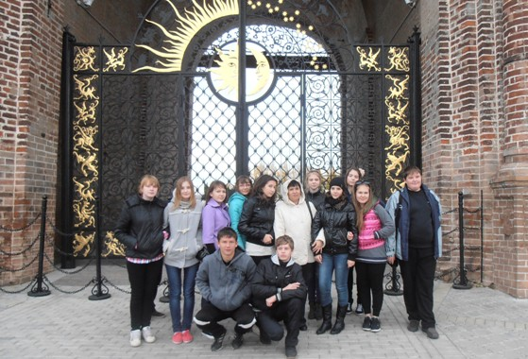

Курдюмова Сабина, Мальгина Анна 8 В класс
Клуб «Вопросы взрослому».

Совсем недавно, в нашей школе стартовал проект « Вопросы взрослому». Первая встреча была 17 октября. Нашим гостем был заместитель начальника уголовного розыска 24 отделения полиции г.о. Тольятти В.В.Мясников. Ребята 6-7 классов с удовольствием пообщались с ним, бойко задавали свои каверзные вопросы. После встречи В.В.Мясников признался, что испытывал определенное волнение, но в целом это мероприятие оказалось интересным и познавательным не только для ребят, но и для него самого.
Второе заседание клуба состоялось 24 октября. К нам в гости на этот раз пришел Николай Евгеньевич Лёксин, Депутат г.о. Тольятти и Председатель Совета общественного движения «Декабрь».
Хочется отметить, что это не только очень познавательное мероприятие, но и очень интересное! По сути, мы могли задавать любые интересующие нас вопросы.
Меня порадовало то, что Николай Евгеньевич отвечал честно, нисколько не скрывая от нас чего-то, вопросы были как о жизни, увлечениях, и школьных годах, так и о политике.
На протяжении всей встречи была приятная атмосфера, и как мне показалось, все остались довольны!
Надеюсь, что эти встречи с разными известными и интересными людьми нашего города так и будут проходить в нашей школе, потому что это прекрасная возможность, для подрастающего поколения, на примере других познать себя. Возможно, кому–то такие встречи помогут определиться с выбором профессии, что немаловажно, кому-то решить какую-то проблему! Я рада, что в нашей школе появились такие встречи.

Сиркис Анна, 9 А класс.

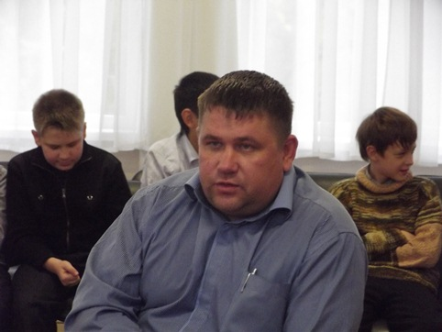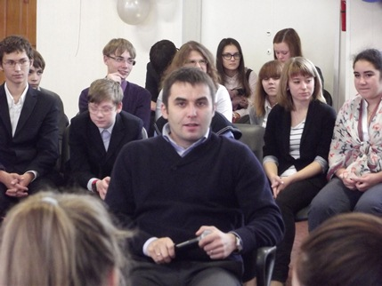

Осенняя ярмарка.
С 15 по 19 октября в начальной школе проходила выставка поделок из природного материала. Такая выставка проходит у нас каждый год, но всякий раз приходится только удивляться, насколько безгранична детская фантазия. Судите сами.

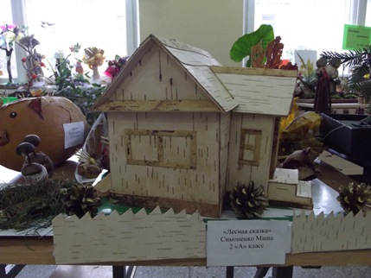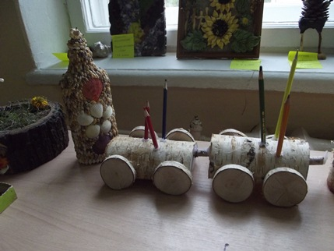

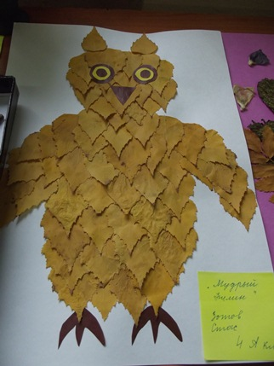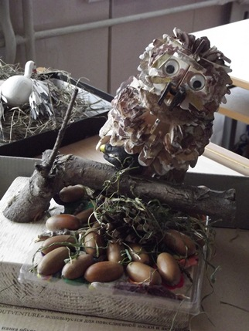

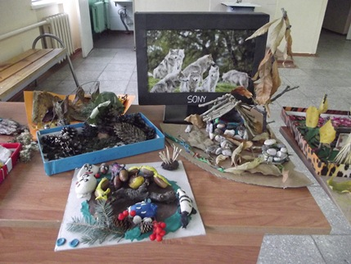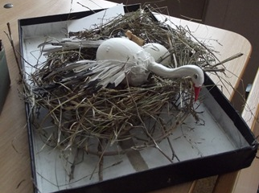

Мы сажаем лес.

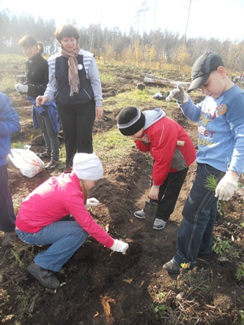
20 октября три класса нашей школы, 3 А, 5 Б и 8 В, участвовали в акции «Сажаем лес – спасаем наше будущее». Нас привезли на территорию бывших гарей – мест, где в 2010 году были сильные лесные пожары. Лесники объяснили нам, как правильно делать ямки, как сажать сеянцы сосны. Нам раздали лопаты, перчатки, пакеты с крошечными сосенками, и мы с большим энтузиазмом принялись за работу. В посадке участвовали не только школьники, ни и их родители. Все были в приподнятом настроении. Возможность испачкаться и усталость никого не пугали.
Прошло несколько часов - и месте обгоревших спиленных деревьев появились новые деревца. Они пока еще очень слабые и нуждаются в постоянном уходе, как маленькие детки. Но они уже дышат и помогают дышать нам.
Мы старались соблюдать все правила посадки, чтобы саженцы прижились. Чтобы мы могли с гордостью сказать: «Это наши посаженные деревья!»
Этот день стал настоящим праздником для всех нас. Мы надеемся, что участие нашей школы в акциях по восстановлению тольяттинского леса, станет доброй традицией.

Терентьева Анастасия, 5 Б класс.

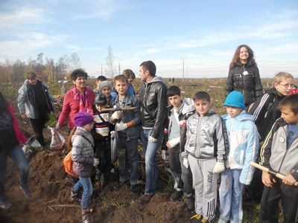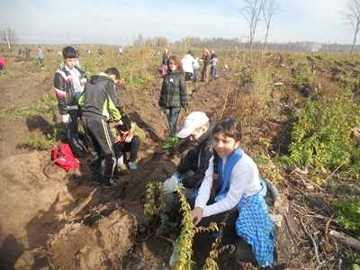

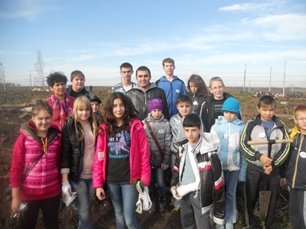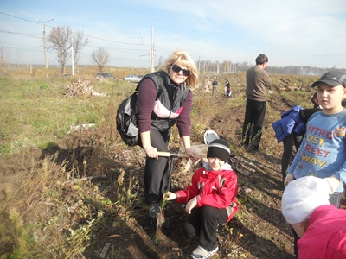
Олимпийский резерв.

Ежегодно у нас в школе проходит школьный тур предметных олимпиад. И этот год не стал исключением. 26 сентября состоялось неожиданное и торжественное открытие Школьной Олимпиады. Мероприятие проходило в актовом зале при большом стечении народа. С напутственной речью выступил директор школы Юрий Александрович Тушканов. А потом произошло то, чего не ожидал никто: впервые в стенах нашей школы был зажжен Олимпийский огонь. Право зажечь его получил один из лучших учеников …. Конечно, такое напутствие дало хороший заряд для будущих побед. И вот результаты.

Победители школьного тура олимпиад по МАТЕМАТИКЕ:
Есипов Матвей, Колоскова Ольга, Гуревич Сергей, 4 А класс;
Кузин Сергей, 5 В класс;
Кулдышев Вадим, 6 А класс;
Колосков Андрей, 7 Б класс;
Александров Всеволод, 8 А класс;
Громов Михаил, 9 А класс;
Блюденов Александр, 10 А класс;
Бобылев Владислав, 11 А класс.

Победители школьного тура олимпиад по ФИЗИКЕ:
Громов Михаил, 9 А класс;
Каргопольцев Роман, 10 А класс;
Бобылев Владислав, 11 А класс.

Победители школьного тура олимпиад по РУССКОМУ ЯЗЫКУ:
Есипов Матвей, 4 А класс;
Шнякина Вера, 5 А класс;
Никонова Валерия, 6 А класс;
Пенкин Илья, 7 Б класс;
Неретина Александра, Казакова Ирина, 8 А класс;
Сиркис Анна, 9 А класс;
Тулякова Валерия, 10 Б класс;
Малюгина Анна, 11 А класс.

Победители школьного тура олимпиад по ЛИТЕРАТУРЕ:
Дегтяренко Анастасия, 7 А класс;
Хабибулина Элина, 8 Б класс;
Ковалев Дмитрий, 9 А класс;
Клюева Алена, 10 А класс;
Ринге Яна, 11 А класс;

Победители школьного тура олимпиад по АНГЛИЙСКОМУ ЯЗЫКУ:
Колосков Андрей, 7 Б класс;
Неретина Алесандра, 8 А класс;
Куприянов Леонид, 9 А класс;
Позднякова Мария, 10 А класс;
Калмыкова Алла, 11 А класс.

Победители школьного тура олимпиад по ИСТОРИИ:
Авторин Семен, 7 А класс;
Хабибулина Элина, 8 Б класс;
Ковалев Дмитрий, 9 А класс;
Кузнецов Данил, 10 А класс;
Трифонов Евгений, 11 А класс.

Победители школьного тура олимпиад по ОБЩЕСТВОЗНАНИЮ:
Дегтяренко Анастасия, 7 А класс;
Хабибулина Элина, 8 Б класс;
Куприянов Леонид, 9 А класс;
Шарафутдинов Антон, 10 А класс;
Аладина Виктория, 11 А класс.

Победители школьного тура олимпиад по ИНФОРМАТИКЕ:
Бобылев Владислав, 11 А класс.

Победители школьного тура олимпиад по ОБЖ:
Андросова Елизавета, 8 А класс;
Лузина Марина, 8 А класс;
Яшичев Николай, 10 А класс;
Блюденов Александр, 10 А класс;
Фролов Антон, 11 А класс.

Победители школьного тура олимпиад по ХИМИИ:
Утина Валерия, 9 Б класс;
Сачли Игорь, 10 А класс;
Шевченко Виктория, 11 А класс.

Победители школьного тура олимпиад по БИОЛОГИИ:
Дегтяренко Анастасия. 7 А класс;
Муртазин Владислав, 8 Б класс;
Кузнецова Анна, 9 А класс;
Яшичев Николай, 10 А класс;
Гладышев Павел, 11 А класс.

Победители школьного тура олимпиад по ГЕОГРАФИИ:
Мишарин Денис, 7 А класс;
Наумов Алексей, 8 Б класс;
Немцев Борис, 9 А класс;
Юмашев Михаил, 10 Б класс.

Победители школьного тура олимпиад по ФИЗИЧЕСКОЙ КУЛЬТУРЕ:
Утина Валерия, 9 Б класс.

ПОЗДРАЛЯЕМ НАШИХ ПОБЕДИТЕЛЕЙ! ЖЕЛАЕМ НОВЫХ ПОБЕД!

Открытие спартакиады.

28 сентября состоялось торжественное открытие школьной спартакиады. Это был настоящий праздник, который запомнился всем.
Началось все с того, что все классы во главе со своими классными руководителями выстроились на спортивной площадке. Зазвучала музыка и праздник начался. Кого здесь только не было! Нас посетили олимпийские боги, которые зажгли олимпийский огонь на нашей площадке. Большое впечатление произвело появление японских ниндзя, а также выступление гимнастки, ученицы 9 А класса Шигаевой Валерии.
Торжественным маршем прошли мимо нас наши спортсмены. Хочется перечислить их всех поименно: быть может, в будущем они прославят нашу страну на весь мир.

1. Селецкая Екатерина, 4А класс- победитель Международного фестиваля по детскому фитнесу.
2. Майорова София, 5А класс-призер областных соревнований по карате
3. Автаев Данила, 5А класс-двухкратный Чемпион города по легкой атлетике.
4.Фомина Карина, 5Б класс-победитель городских соревнований по прыжкам на батуте.
5. Мясников Михаил, 6А класс-победитель областных соревнований по кикбоксингу.
6. Гончаров Данил, 6А класс-призер областных соревнований по армейскому рукопашному бою.
7. Тарасов Дмитрий, 6А класс-призер всероссийских соревнований по горным лыжам.
8.Фатыхов Эдуард, Кангро Данила, 6В класс - призеры городских соревнований по лыжам.
9. Позняк Илья, 7А класс-призер Первенства Поволжского федерального округа по прыжкам на батуте.
10. Дороднов Максим, 7А класс-призер Всероссийской Спартакиады по теннису.
11. Савельев Роман, 7А класс-2-х кратный победитель областных соревнований по теннису.
12. Пенкин Илья, 7Б класс-призер финала Первенства России по спидвею.
13. Демченко Даниил, 8В класс-призер областных соревнований по большому теннису.
14. Охикян Оганес, 8В класс-призер областных соревнований по легкой атлетике.
15.Немцев Борис, 9А класс-призер городских соревнований по армейскому рукопашному бою.
16. Лабодин Никита, 9А класс-серебряный призер России, 3х кратный бронзовый призер Европы по баскетболу.
17. Селютин Данил, 9А класс-призер областных соревнований по парусному спорту.
18. Башкиров Кирилл, 9А класс-призер городских соревнований по легкой атлетике.
19. Автаев Иван, 10А класс.
20. Мирошниченко София, 10А класс-призер всероссийских и международных соревнований по легкой атлетике, кандидат в мастера спорта.
21. Назаров Егор, 10Б класс-2х кратный чемпион России по армейскому рукопашному бою, Чемпион России по самбо.
22. Озерной Алексей, 11Акласс
23. Гладышев Павел, 11А класс
24. Бобылев Владислав, 11А класс
25. Фролов Антон,11А класс
26. Кикеев Никита, 11Б класс
27. Шарафутдинов Антон, 10А класс
28. Чуликов Максим, 10А класс
И, конечно же, апогеем праздника стало выступление Чемпиона Поволжского округа, Призера Чемпионата России по мотокроссу, кандидата в мастера спорта Шопова Виталия, учащегося 11Б класса.

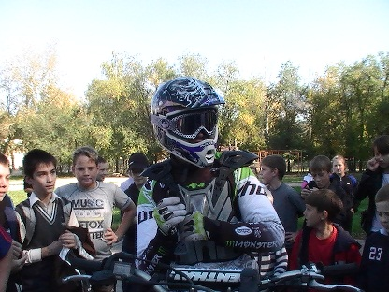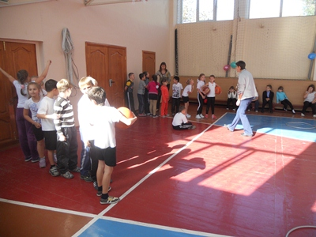
«На всякую муку иду не упрямясь»

К 120-летию со дня рождения Марииы Цветаевой.
Первая книга Марины Цветаевой, цвета выцветшей сирени, появилась у читателей моего поколения на пороге между школой и университетом. Опоздала на несколько десятилетий после цензурных запретов, но к нам попала вовремя... Стихи вошли в рифму с первой любовью, великодушием, героическими грезами и мизантропией и отозвались всем, кто теребил в руках билет Создателя, решая, вернуть его или попытаться все же перейти вброд речку этого полового, гражданского и философского нетерпения.
Она была гениальна. И если не гениальностью, то сумасшествием предельных переживаний равна нашему возрасту. Вообще знает ли гений про себя, что он – гений? Марина Цветаева считала, что да, гений знает. Сама она – знала. Случай, между прочим, не частый…
Цветаева писала стихи с 6 лет. Будучи в гимназии, издала первую книгу «Вечерний альбом», на которую тут же откликнулся Максимилиан Волошин...
Через много лет на вопрос парижского журнала «Числа»: «Что вы думаете о своем творчестве?» – Цветаева ответила цитатой из давнего стихотворения:
Разбросанным в пыли по магазинам,
Где их никто не брал и не берет –
Моим стихам, как драгоценным винам,
Настанет свой черед.
И поставила даты: «Москва 1913» (время написания стихотворения) и «Париж 1931» (время ответа на анкету). Ничего не изменилось. Верила и верю.
Макс Волошин пытался определить ее поэтический генезис, но вскоре сдался. Нашел сходство только с приказами Наполеона, ее юношеского кумира.
Сама Цветаева говорила, что никогда не испытывала ничьего поэтического влияния, только – человеческое.
Человеческое – да. Поэтому так страстно любила своих друзей и даже случайных встречных, чем многих пугала. Но главное влияние шло от дома и от родителей. Отец – «европейский филолог», директор Румянцевского музея, «вдохновитель и единоличный собиратель первого в России музея изящных

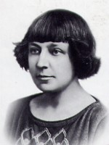
искусств». Мать – ученица Рубинштейна, «редкостно одаренная в музыке». Цветаева вспоминала: «Два лейтмотива в одном доме: Музыка и Музей. Воздух дома не буржуазный, не интеллигентский – рыцарский. Жизнь на высокий лад».
Этот высокий лад пронесла через всё, как норму. Много влюблялась, часто измышленной, надсадной любовью, из потребности любви, а не от очарованности реальным мужчиной, принося, однако, реальные страдания мужу, Сергею Эфрону. Но в каком-то смысле была именно что рыцарственно верна ему.
Эфрон сотрудничал с советскими органами, участвовал в политическом убийстве, бежал в Россию, о чем давно мечтал, ради чего и пошел на сотрудничество. Цветаеву вызвали в префектуру Парижа. Она была лаконична: «Это самый честный, самый благородный, самый человечный человек». Ей: «Но его доверие могло быть обмануто». Она: «Мое к нему останется неизменным».
Еще несколько лет назад писала: «Вернусь в Россию не допущенным «пережитком», а желанным и жданным гостем». Не получилось. Судьба, увы, всегда побеждала поэта, может быть потому, что поэтического дара для такой победы не требуется.
Дочь Ариадна уехала в советскую Россию вслед за отцом. Оба вскоре оказались в лагере. Любимый сын Мур бредил Россией. Выхода у Марины не было. Поехала в Россию никем не жданным «пережитком».
Некоторое время еще пыталась бороться. Писала письма в Кремль, чтобы вызволить из лагеря мужа (к тому времени, кажется, уже расстрелянного). Но как нелепо писала, без церемониальной вежливости, заранее обрекая себя на провал: «Товарищ Берия». С бытом не справлялась. Боялась переходить улицу и ненавидела автомобили. Зарабатывала, чтобы не умереть с голоду, переводами. Продолжала влюбляться, но всегда без взаимности, что еще больше усугубляло ее чувство инородности, отверженности.
Если представить творчество художника как некое архитектурное сооружение, в его плане всегда обнаружится ошибка. Фокус в том, что без этой ошибки не состоялось бы и само сооружение. Она прельстительна, эта ошибка, она из грез и обид детства, из простодушной веры в жизнь, из надежды на спасение. Она глубоко человечна, теплый источник ледяного совершенства форм, благодаря ей всесокрушающая проницательность взгляда останавливается у порога бездны.
Цветаева с упрямством подростка верила, что эротическая любовь льнет к человеческим достоинствам, что любят за ум и талант, например. Женщина требовала любви к себе по праву того, что она гениальный поэт. Отказ мужчины в любви воспринимала как горький удел избранничества, как сиротскую долю гения. Не меньше. А его, отвергшего, как изменившего своему призванию в пользу людской пошлости:
Как живется вам с простою
Женщиною? Без божеств?
Государыню с престола
Свергши (с оного сошед),
Как живется вам – хлопочется –
Ежится? Встается – как?
С пошлиной бессмертной
пошлости
Как справляетесь, бедняк?
Однажды Арсений Тарковский, которым она была в предвоенную пору увлечена («Мне нужно, чтобы меня любили… Нуждались – как в хлебе») прочитал в гостях свои последние стихи «Я стол накрыл на шестерых». Повода для обиды не было, но Марина почувствовала себя обиженной и вскоре отозвалась стихами:
Всё повторяю первый стих
И всё переправляю слово:
– «Я стол накрыл
на шестерых»…
Ты одного забыл – седьмого.
Невесело вам вшестером.
На лицах — дождевые струи…
Как мог ты за таким столом
Седьмого позабыть – седьмую…
Фоном для этой любовной драмы было отсутствие жилья и денег, очереди к тюремному окошку, неопубликованные стихи, то есть полное отсутствие как житейской, так и литературной перспективы.
Но поэт и посреди этих руин продолжает разбираться с главным. Запись 36-го года: «Если бы мне на выбор – никогда не увидать России – или никогда не увидать своих черновых тетрадей… – не задумываясь, сразу. И ясно – что. Россия без меня обойдется, тетради – нет. Я без России обойдусь, без тетрадей – нет».
* * *
Потом война, голод, скитания в эвакуации и попытки найти работу хоть посудомойки в столовой. В конце концов, стало ясно, что вдвоем с сыном им не выжить. Сироту-то даже советская власть пригреет, а вдвоем – никак. Марина Цветаева повесилась в Елабуге 31 августа 1941 года. Мур вскоре погиб на фронте.
В одном она не ошиблась: в судьбе своих стихов. И сегодня, придя к могильному камню, положенному на случайное место (точное место захоронения неизвестно), просьбу Марины вспомним без ошибки:
Послушайте! Еще меня любите
За то, что я умру.

Николай КРЫЩУК

(по материалам газеты «Первое сентября», № 16)

Главный редактор: Сиркис А., Ведущий редактор: Лобанова Н.В., Вёрстка: учащиеся 6, 7, 8-х классов
Над номером работали: ученики 6,8,9 классов,

